Игра на развитие фонематического слуха
у детей старшего дошкольного возраста
«Поймай цепочку слов»
Разработала
учитель-логопед
Мещененкова Ирина Николаевна
Задачи игры:
- учить дифференцировать смешиваемые звуки по моторным и акустическим признакам.
- обогащать активный словарный запас;
- развивать мелкую моторику, слуховое внимание и слуховую память, ориентировку на листе бумаги (понятия ряд, напротив, слева, справа, под, над).
Материал:
- фишки, косточки, семечки, пуговицы, камешки, геометрические фигуры разного цвета, помпоны, кнопки, звонки и т.д.
- усложнение - пинцеты для выкладывания фигур.

Описание игры
1 вариант
- Послушай, я назову картинки в каждом ряду. Первый (2, 3, 4) ряд: трава, дрова, дрова. Теперь я буду называть ряд картинок, тебе нужно найти его и выставить напротив этого ряда фишку.

2 вариант
- Назови картинки в каждом ряду. Первый (2, 3, 4) ряд: трава, дрова, дрова. Теперь я буду называть ряд картинок, тебе нужно найти его и выложить пинцетом напротив этого ряда косточку.

3 вариант
- Назови картинки в третьем ряду. Если услышишь ряд слов в этой последовательности, то выстави красный круг (педагог с ребенком определяют символ каждому ряду). Теперь я буду называть ряд картинок, тебе нужно найти его и выставить напротив этого ряда нужный символ.

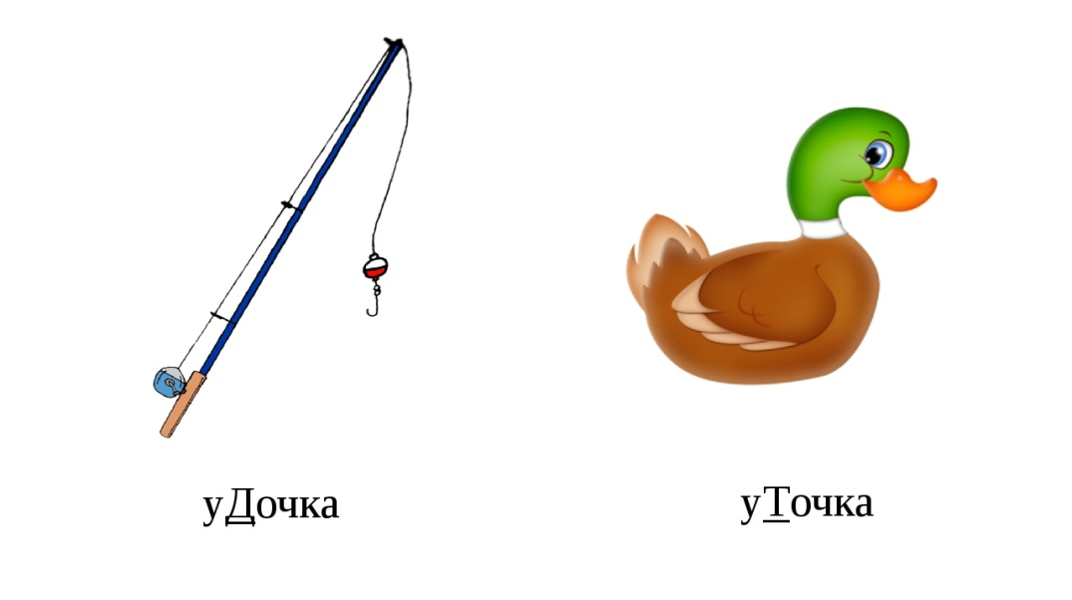 | 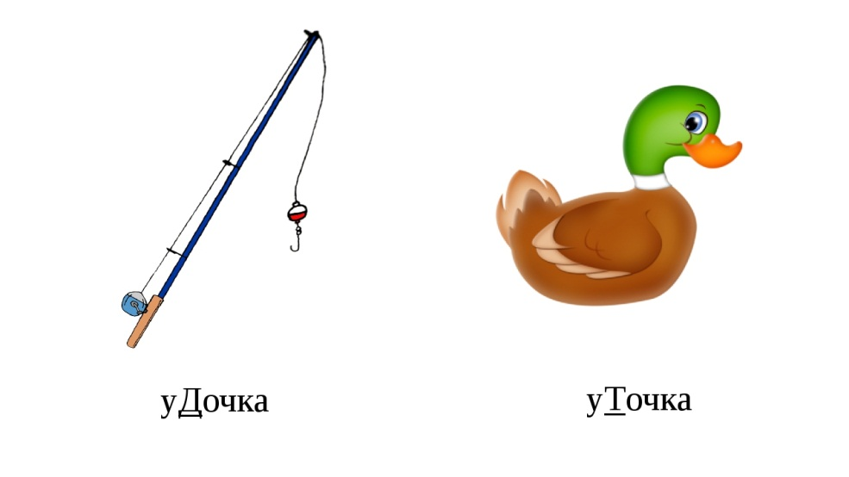

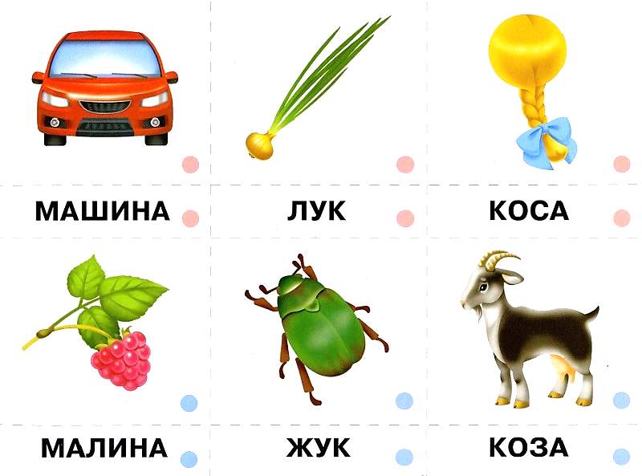 | 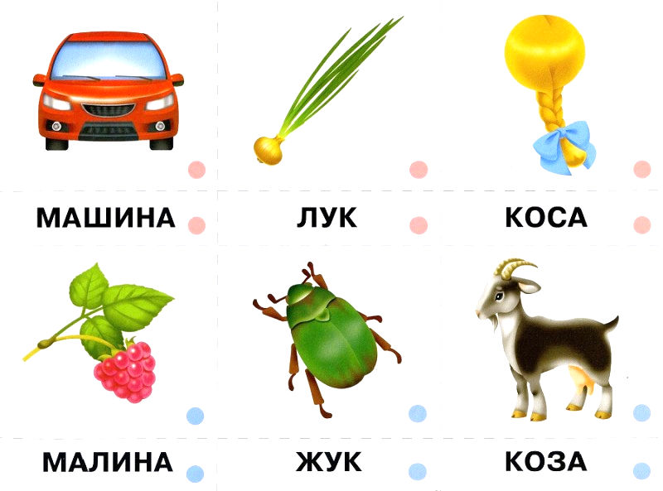

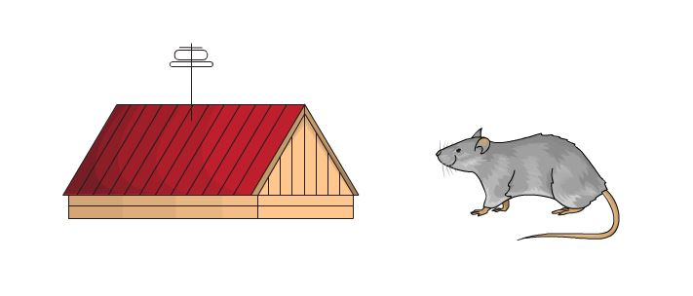

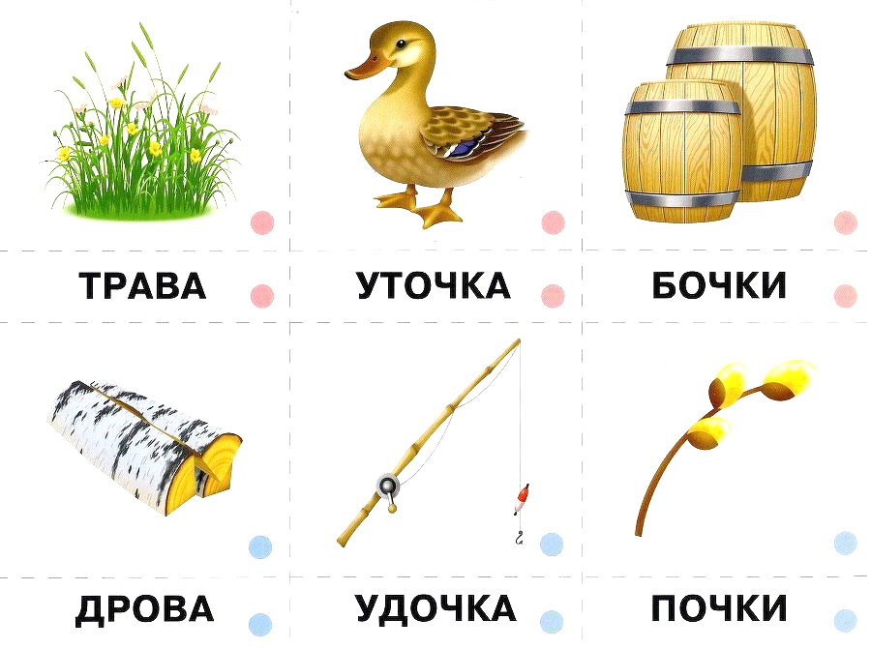

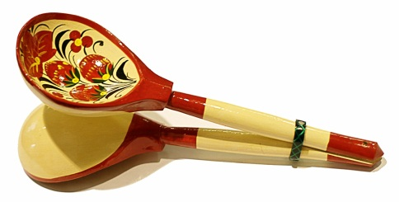 | 



